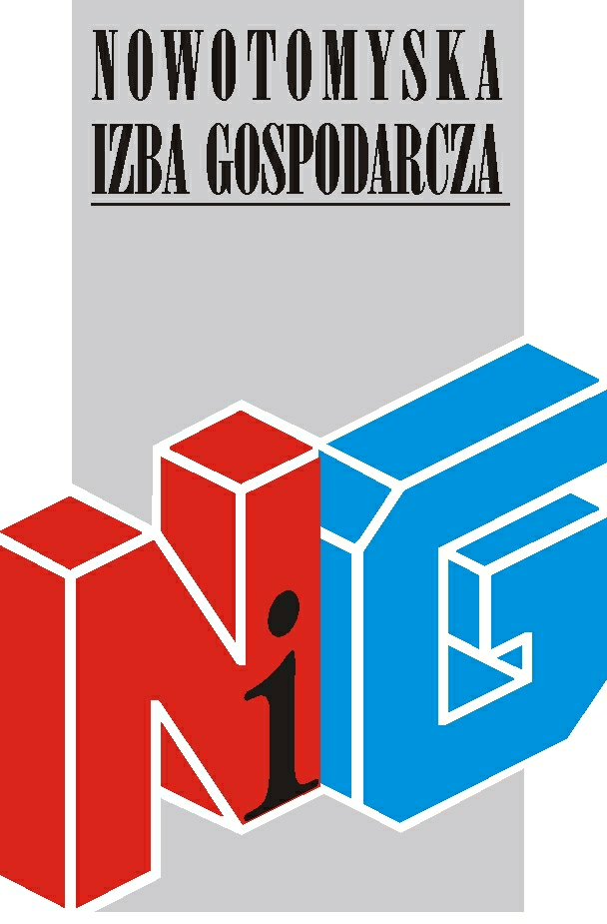

Nowotomyska Izba Gospodarcza
oraz
Zakład Ubezpieczeń Społecznych
Inspektorat w Nowym Tomyślu

Serdecznie zapraszają na szkolenie

"Zmiany w programie Płatnik wprowadzone wersją 9.01.001”
szkolenie odbędzie się
17 grudnia (wtorek) 2013r. w godz. 12.00- 15.00
w Aesculap Akademii
(Aesculap Chifa ul. Tysiąclecia 14, wejście przez portiernię)

Udział w szkoleniu jest bezpłatny

Nowotomyska Izba Gospodarcza zapewnia materiały szkoleniowe oraz przerwę kawową.

Wszyscy uczestnicy szkoleń otrzymają imienne zaświadczenia o ukończeniu szkolenia.

Osoby zainteresowane uczestnictwem proszone są o przesłanie karty zgłoszeniowej do 12 grudnia na adres nig@poczta.fm

W razie pytań prosimy o kontakt z biurem Izby tel. 61 44 20 185

Zapraszamy!

